Министерство образования и молодежной политики Свердловской области



ГАПОУ СО «Екатеринбургский колледж транспортного строительства»

Отчёт по программе «**Практическое занятие 7.1**»

Выполнил: Калинин Алексей

Группа: ПР-22

Преподаватель: Мирошниченко Г.В

2023

**Задание:**

Написать программу, которая будет искать сумму ариф. Прогрессии от M до N

**Входные и выходные данные**

N – (int) - номер члена арифметической прогрессии

M – (int) – номер члена арифметической прогрессии

An - (int) - член арифметической прогрессии

Am – (int) – член арифметической прогрессии

**Выходные данные**

Sum – (int)

**Блок-схема**

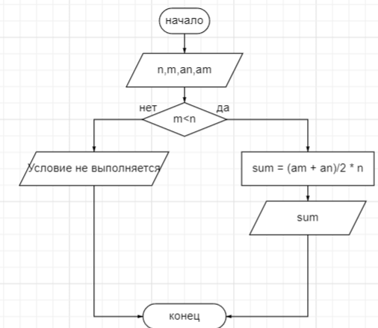

**Листинг программы (если есть)**

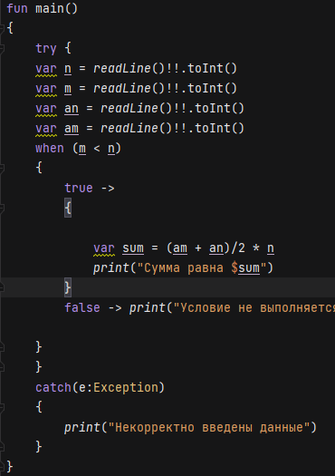

**Вывод**

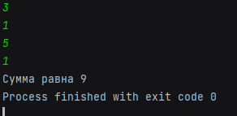

**Задание:**

Написать программу которая будет искать процент от отметок класса

**Входные и выходные данные**

N – (int) – кол-во учащихся

A - (int) – кол-во пятерок

B – (int) – кол-во четверок

C – (int) – кол-во двоек

Percentage (double) – процент троек

**Блок-схема**

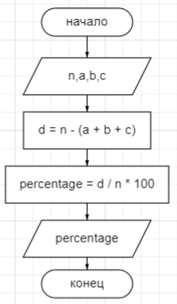

**Листинг программы (если есть)**

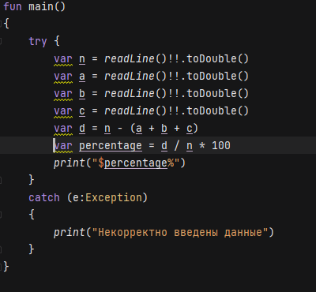

**Вывод**

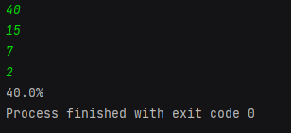

**Задание:**

Написать программу которая будет вычислять определенную функцию

**Входные и выходные данные**

X - (double)

F – (double)

**Блок-схема**

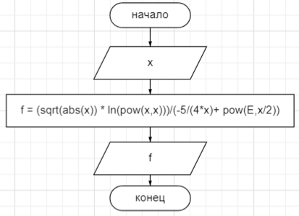

**Листинг программы (если есть)**

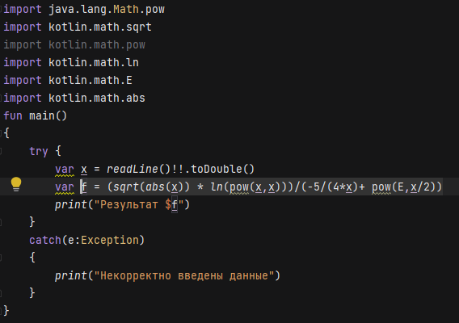

**Вывод**